PROGRAMMA DEL PALERMO PRIDE FEST
(da giugno a settembre – tutti gli eventi sono gratuiti escluso dove specificato)

Sabato 23 giugno
Dalle 16 alle 18 al Teatro Montevergini
Incontro "Il Coraggio della Libertà", la presentazione del libro-testimonianza in presenza dell'autrice Blessing Okoedion. L'evento rientra nell'ambito di una tre giorni di incontri, dibattiti, performances ed di un'assemblea cittadina aperta organizzata dal collettivo civico Assemblea Montevergini Bene Comune.

Dalle 17 alle 20 al Circolo Arci Tavola Tonda
Laboratorio teatrale “Gener-Azioni”: condotto da Preziosa Salatino (Teatro Atlante) per il Palermo Pride. Un pomeriggio per esplorare attraverso il gioco teatrale e il movimento corporeo i concetti di "energia maschile" ed "energia femminile". Non ci sono limiti di età e non è necessario aver avuto precedenti esperienze teatrali.
Contributo di 10 euro.

Dalle 22 al RocketBar
Party “Party Nudo #6”: Dj set a cura di Menrva (Lione, FR) e Vj set a cura del Sicilia Queer Filmfest: CKTC (electro, synth-pop, electro-pop, techno), Eva Ernst (french, touch, electro, tech house), Pop_up Ecouter (electro-boh, pop-porno, au-dèla des enfants).

Domenica 24 giugno
Dalle 18 alle 20 al Teatro Montevergini
Incontro “La Crociata”: Che cos’è la teoria del gender? Con gli autori del libro "La crociata anti-gender" Massimo Prearo e Sara Garbagnoli analizzeremo la campagna reazionaria lanciata dal Vaticano contro il concetto di genere e i movimenti di protesta che l’hanno incarnata in numerosi Paesi europei, dalla Francia all’Italia, dalla Germania alla Polonia, dalla Croazia alla Slovacchia, in un inquietante fronte che riunisce gruppi anti-abortisti, tradizionalisti, membri dei movimenti ecclesiali e gruppi neo-fascisti. Con UAAR Unione degli Atei e degli Agnostici Razionalisti e Palermo Pride.

Dalle 18 al Teatro Montevergini
Incontro “La crociata anti-Gender”: modera Cirus Rinaldi (Sociologia del diritto, della devianza e mutamento sociale presso il Dipartimento “Culture e Società” dell’Università degli Studi di Palermo) e intervengono Sara Garbagnoli (Université Sorbonne Nouvelle) e Massimo Prearo (Dipartimento di Scienze Umane dell’Università di Verona).

Lunedì, 25 giugno
Dalle 18 alle 20 al Teatro Montevergini
Incontro “Leggere Mieli”: presentazione del libro "Elementi di critica omosessuale" (ripubblicato da Feltrinelli a 40 anni dalla prima edizione). Intervengono: Enrico Gullo, Helena Velena, Massimo Prearo, rappresentanti di Palermo Pride e UAAR Unione degli Atei e degli Agnostici Razionalisti.

Mercoledì 27 giugno (fino al 12 luglio)
Teatro Montevergini
Inizio della residenza artistica di Lou Hanna, poetessa transfemminista (con performance pubblica il 17 luglio, dalle 16 alle18).

Giovedì 28 giugno
Dalle 17.30 al Teatro Garibaldi
Incontro “Aurora delle trans cattive”: presentazione del libro di Porpora Marcasciano con l'autrice.

Dalle 18 in piazza Magione
Minifestival “Palermo Pride Suona”: #DAYONE incontri, musica live e Dj set per una festa pubblica in celebrazione dell'orgoglio Lgbt. Partecipano Porpora Marcasciano, la band No hay problema, il sindaco di Palermo Leoluca Orlando, la band Agnello. Party a cura di Party Nudo.
Venerdì 29 giugno
Dalle 17.30 al Teatro Garibaldi
Incontro con Cathy La Torre sul tema:“La viralità dell'odio. come difendersi dalla violenza ai tempi dei social".

Dalle 18 in piazza Magione
Minifestival “Palermo Pride Suona”: #DAYTWO incontri, musica live e Dj set per una festa pubblica in celebrazione dell'orgoglio Lgbt. Partecipano Cathy La Torre, il Coordinamento Palermo Pride. Party a cura di ThePopshock.
Dalle 21 alle 22.30 alla Trattoria Pirandello
Incontro “AperiPride”: in concomitanza al Palermo Pride, Pirandello dedica una apericena alla tutela dei diritti umani e realizza una iniziativa i cui fondi saranno donati ad Amnesty International Gruppo Italia 233.

Sabato 30 giugno
Dalle 17 alle 19 al Teatro Montevergini
Incontro “Oba-first-step”: il dibattito aperto sulle conseguenze dell'Editto dell'Oba alla presenza dei rappresentanti della rete di associazioni e realtà impegnate nella lotta contro la tratta sul territorio nazionale per coronare il ciclo di incontri e festeggiamenti avvenuti ad Asti, Palermo, Verona e Castelvolturno per la liberazione delle vittime di tratta da parte dell'Oba di Benin City. Organizzano le associazioni Donne di Benin City Palermo, NPS Sicilia, e Trinart.

Sabato 30 giugno
Dalle 22 al Reuse (palazzo De Gregorio)
Party “Sweet as F*k + La Roboterie”: Dj set con Eva Ernst (french touch, electro, tech house), CKTC (electro, synth-pop, electro-pop, techno), Pop_up écouter (electro-boh, pop-porno, au-dèla des enfants). Special Guest: Blrò e la crew itinerante di “La Roboterie” con St.RoboT e BlackDrifter.
Ingresso con prevendita 7 euro, al botteghino 10 euro.

Il Palermo Pride Fest a luglio e agosto
Presentazioni di libri, feste e aperitivi anche oltre i confini del centro di Palermo. Tra questi una due giorni con Ethan Bonali, la presentazione dei libri “Gender (R)evolution” e “Copioni Sessuali” o ancora incontri come “Costruzione della maschilità”. Eventi e relativi dettagli saranno divulgati in seguito, a ridosso degli stessi.

Il Palermo Pride Fest a settembre
Il village ma anche spettacoli, dibattiti, mostre, manifestazioni nazionali, performance, presentazioni di libri diffusi e la Palermo Pride Parade: diversi i luoghi e le occasioni di incontro che vanno dai Cantieri Culturali alla Zisa con “Padiglione Verdastro” alla manifestazione nazionale “Educare alle Differenze”, incontri come la presentazione del libro “Questo corpo che mi abita” o l'assemblea nazionale dei Movimenti e naturalmente la Parata annuale del Palermo Pride abbracciata dai giorni del Palermo Pride Village. Eventi e relativi dettagli saranno divulgati in una prossima conferenza stampa dedicata.

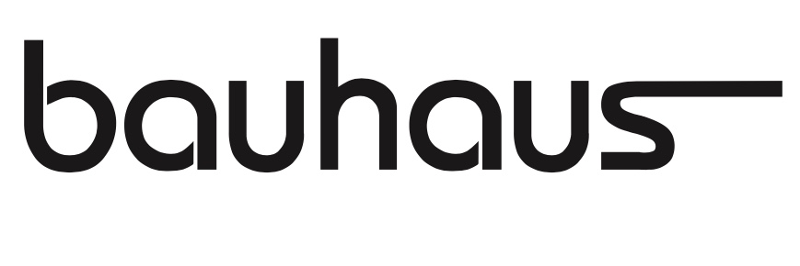

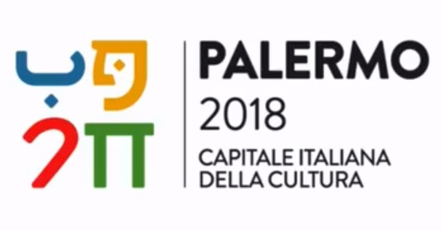
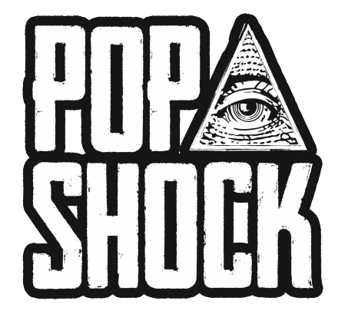
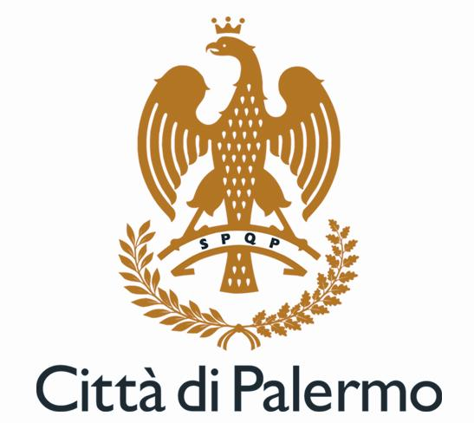
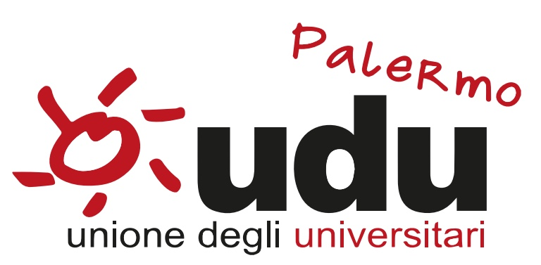
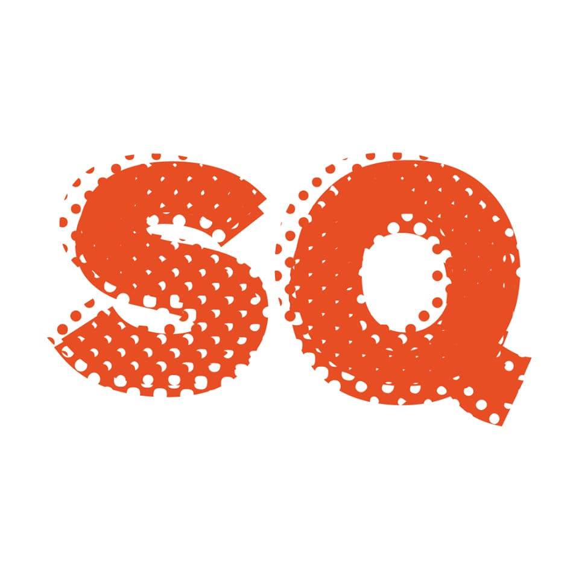


Nell'ambito delle domande, delle polemiche e delle insinuazioni
circa lo spostamento del corteo

Car*, nelle ultime settimane, in seguito all’annuncio dello spostamento del corteo del Palermo Pride a settembre, abbiamo raccolto da più parti reazioni differenti, alle volte animate dalla malafede e altre volte animate da un sincero interesse sul perché abbiamo preso una decisione simile. Riteniamo positivo che tutta la cittadinanza viva il Palermo Pride con affetto e attesa, questo ci conferma ancora una volta che il Palermo Pride non appartiene specificamente a nessuno ma a tutti, configurandosi ancora una volta come ciò che deve essere: un bene comune. I motivi che ci hanno portato allo spostamento del corteo a settembre sono molteplici: abbiamo avuto difficoltà organizzative nella gestione degli eventi che accompagnano il momento del corteo, fra cui il Village, uno spazio che certo è anche "commerciale" come lo è ogni pratica del nostro divertimento o della nostra socializzazione (dal comprare una birra al comprare un ingresso in discoteca al comprare un libro), ma che per noi è sempre stato innanzitutto uno spazio di comunità vissuto con entusiasmo e partecipazione da differenti soggettività. Abbiamo avuto difficoltà a organizzare il corteo in una città in cui diversi cantieri per i lavori pubblici hanno portato alla chiusura di strade principali che il nostro corteo ha sempre attraversato, difficoltà presenti già a partire dallo scorso anno a causa delle politiche nazionali che hanno prodotto ordinanze sempre più restrittive e sempre più securitarie, politiche in cui la “sicurezza” è stata legata al concetto di “decoro”.
Ribadiamo ancora una volta il nostro dissenso nei confronti di dispositivi repressivi quali quelli del “decoro” e ci dichiariamo ancora una volta orgogliosamente indecorosi. Abbiamo inoltre avuto difficoltà legate all’esiguo numero di persone che lavorano all’organizzazione del Palermo Pride, perché nonostante il Palermo Pride sia un bene comune, le persone che prestano il proprio tempo volontariamente e a titolo gratuito sono poche. Certo è che nessuno ci ha obbligato a spostare il Pride a settembre, ribadiamo ancora una volta che il nostro spazio è uno spazio totalmente indipendente da qualsiasi forma di ingerenza, ribadiamo che il Palermo Pride non ha mai ricevuto alcuna forma di pressione da parte di nessun soggetto istituzionale. Le istituzioni cittadine hanno sempre supportato il Palermo Pride dichiarandosi nostre ospiti e prestandoci il proprio supporto, cosa della quale siamo felici, soprattutto in relazione a uno scenario nazionale in cui le istituzioni non si dichiarano “ospiti” ma sono nei fatti dei soggetti ingombranti che negano il proprio patrocinio e invitano a una repressiva quanto normante “sobrietà”.
In tal senso lo spostamento al 22 settembre del corteo non può essere veicolo di un giudizio politico sull’amministrazione cittadina perché le due dimensioni sono totalmente slegate; ci teniamo a sottolineare che tale giudizio politico va distinto dal rapporto che negli anni abbiamo costruito con i soggetti istituzionali, un rapporto di dialogo in cui abbiamo sempre incontrato sinceri alleati e non pronti a dirci cosa fosse opportuno fare o non fare: il Palermo Pride non è una passerella politica, il Palermo Pride è e rimarrà sempre orgogliosa lotta, spazio di resistenza e forma i cui contenuti saranno sempre di rottura rispetto alle soggettività egemoni che costruiscono i propri privilegi sulla pelle delle soggettività subalterne. Ci dispiace aver appreso che esista “un mese del Pride” perché riteniamo che il Pride sia tutto l’anno, il “mese del Pride” è un’invenzione commerciale che non ha fatto altro che portare alla sussunzione neoliberale delle nostre lotte comprimendole nello spazio di uno spot pubblicitario o di un carro promozionale. Noi ci rifiutiamo di piegare il corteo alle logiche capitaliste e rivendichiamo la più totale indipendenza rispetto a estetiche che vorrebbero renderci sempre più digeribili e “accettabili” agli occhi dell’establishment. Per noi esiste il 28 giugno 1969, la notte dei moti di Stonewall, la notte in cui non chinammo il capo dinanzi all’oppressore ma alzammo la nostra voce, la notte in cui le soggettività subalterne che compongono il nostro movimento si scagliarono contro l’oppressore rivendicando il proprio diritto a esistere, dicendo a gran voce che le loro vite contano. Esiste il 28 giugno quindi, non il “mese del Pride”, e per tale motivo saremo in piazza insieme e compatti per resistere al vento nero che vorrebbe travolgere le nostre vite. La nostra lotta continua, non si arresta, saremo in strada contro tutto ciò che fa parte di una cultura patriarcale, misogina, razzista, fascista e omolesbotransfobica, non per sopravvivere - parola d’ordine della nostra storia - ma per vivere.

